
Gobierno Municipal de Rayón, S..P.
Administración 2018-2021
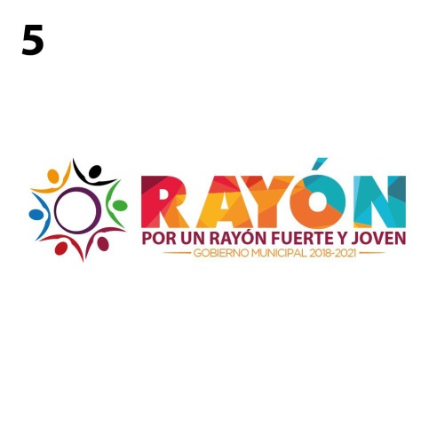

CURRICULUM VITAE VERSIÓN PÚBLICA

NOMBRE EUFEMIO TORRES GUILLEN

PUESTO RESPONSABLE DE ALUMBRADO PÚBLICO

FORMACIÓN ACADÉMICA PRIMARIA “BENITO JUÁREZ”, 1952-1958 SECUNDARIA

EXPERIENCIA LABORAL:
ENCARGADO DE MANTENIMIENTO DE ALUMBRADO PÚBLICO, ADMINISTRACIÓN PÚBLICA DEL MUNICIPIO DE RAYÓN, 1985-1994 ADMINISTRACION PUBLICA DEL MUNICIPIO DE RAYON 2015-2018

Jardín Hidalgo # 110, C.P. 79740
Centro Rayón, S. L. P.
Tels.: (487) 87 7 00 61 Fax: 87 7 00 63

